ПОДГОТОВКА ДАННЫХ ДЛЯ ИНТЕГРАЦИИ С ФЕДЕРАЛЬНЫМ РЕЕСТРОМ МЕДИЦИНСКИХ ОРГАНИЗАЦИЙ.

ВЫГРУЗКА И АКТУАЛИЗАЦИЯ ДАННЫХ НА ФРМО

Одной из основных задач «МТБЗ» является взаимодействие с подсистемами Единой государственной информационной системы в сфере здравоохранения (ЕГИСЗ). В частности, модуль МТБЗ Паспорт МУ обеспечивает выгрузку и актуализацию сведений на Федеральный регистр медицинских организаций (ФРМО) для учета сведений о медицинских организациях, их структурных подразделениях и их местонахождении, а также сведений об их оснащении медицинским оборудованием и использовании медицинских изделий.
Для исключения дублирования данных на федеральном портале при выгрузке из МТБЗ (с учетом того, что медицинские организации ранее уже наполняли ФРМО сведениями по своему учреждению) представителям МО необходимо:
- актуализировать сведения на ФРМО;
- загрузить сведения из бухгалтерских учетных систем в модуль Паспорт МО;
- проставить соответствия между данными на ФРМО и данными Системы в части зданий/сооружений и мед. оборудования (выполняется однократно с помощью инструмента «АРМ для сопоставления зданий и оборудования»);
- определить набор выгружаемых данных (реестр зданий и реестр оборудования), подготовить эти данные к выгрузке: заполнить характеристики по необходимости;
- выполнить выгрузку сведений на ФР.

Работа с инструментом «АРМ для сопоставления зданий и оборудования»

Сопоставление зданий

Цель: сопоставить объекты типа «Здание», загруженные с ФРМО, с учетными данными (зданиями) Системы.
Расположение: Инструмент расположен «Материально-техническое обеспечение» - «Дополнительные обработки».
Функционал доступен для пользователя с профилем доступа «Реестр мед.оборудования».

Описание:
АРМ представлен двумя табличными частями. Слева – данные, загруженные с федерального регистра, в правой части – данные Системы (загружены из локальных бухгалтерских систем организаций).
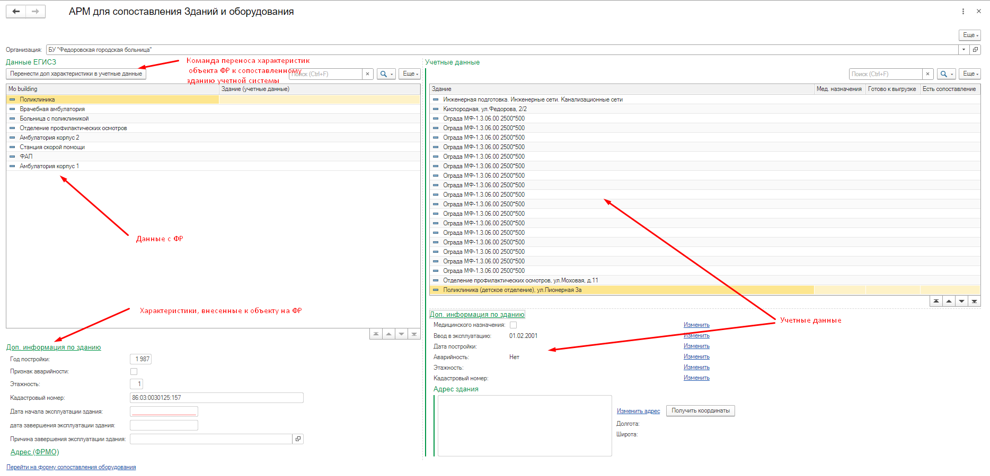Рисунок 1 АРМ сопоставления Зданий и Оборудования
Работа пользователя с инструментом:
Задача - сопоставить каждый элемент из данных ЕГИСЗ со зданиями Системы. Сопоставление проводится путем «перетаскивания» соответствующего элемента из правой части в левую.
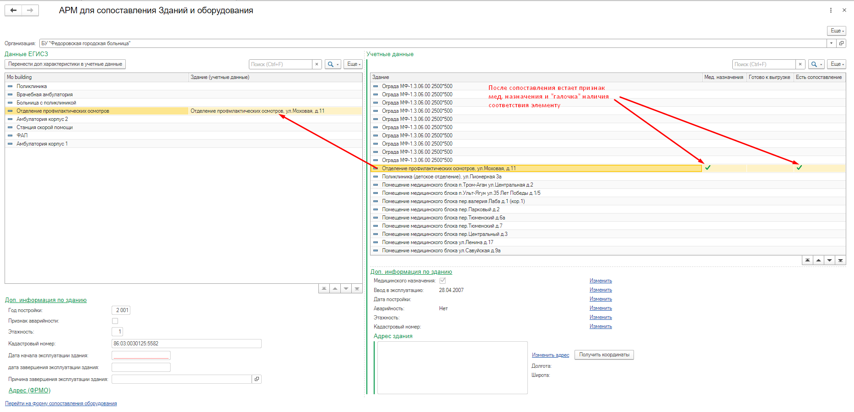Рисунок 2 Сопоставление элементов
Если к объекту федерального регистра были внесены характеристики, то в таком случае, чтобы их не дублировать следует выполнить команду «Перенести доп. характеристики в учетные данные».

Реестр медицинского оборудования Федерального регистра

Цель: подготовка данных для интеграции с Федеральным регистром медицинских организаций; выгрузка данных на ФР.
Расположение: реестр расположен в подсистеме «Материально-техническое обеспечение» - «Здания и сооружения» - команда «Перейти в реестр зданий фед. регистра».
Функционал доступен для пользователя с профилем доступа «Реестр мед.оборудования».

Описание: реестр зданий представляет собой список зданий с признаком «Медицинского назначения», которые должны быть отражены на ФРМО. На форме реестра организована возможность интерактивного заполнения характеристик, необходимых для успешной выгрузки данных в ЕГИСЗ, а также реализована возможность осуществления выгрузки данных на федеральный сервис.
Работа пользователя с реестром:
Форма реестра содержит блок отборов для облегчения поиска данных и непосредственно сам список данных реестра с необходимым набором характеристик.
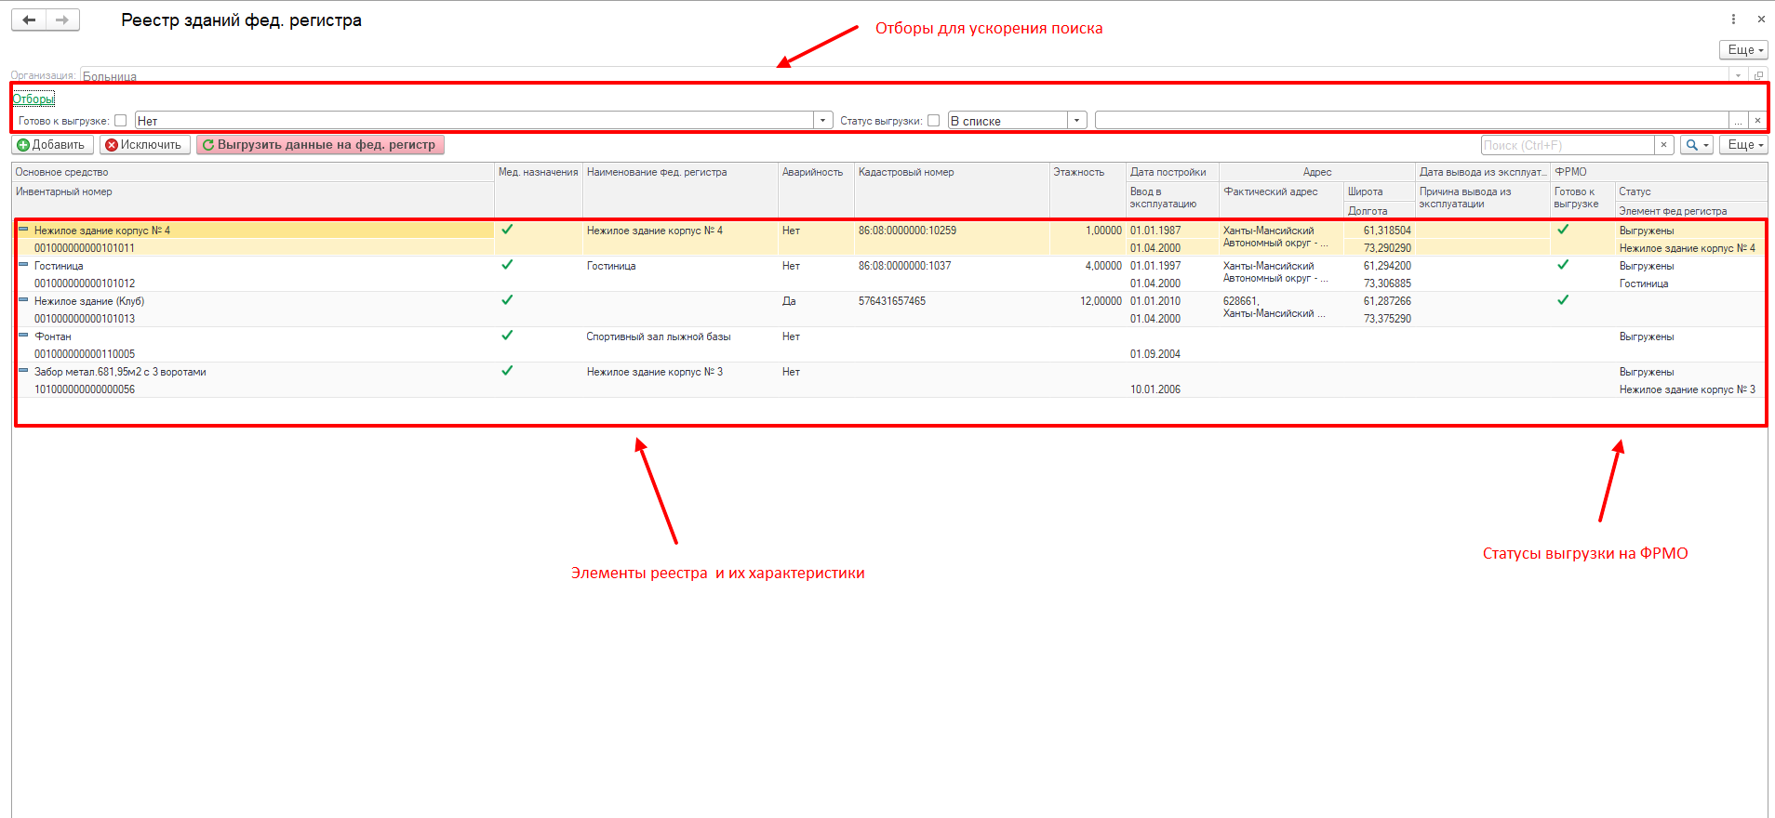
Рисунок 3 Реестр зданий федерального регистра
При открытии, форма автоматически заполняется элементами с признаком «мед. назначения». Для зданий признак «мед.назначения» используется в случае осуществления на его территории лечебной деятельности и расположения изделий медицинского назначения.
Для изменения состава реестра, следует воспользоваться командами «Добавить»/«Исключить».
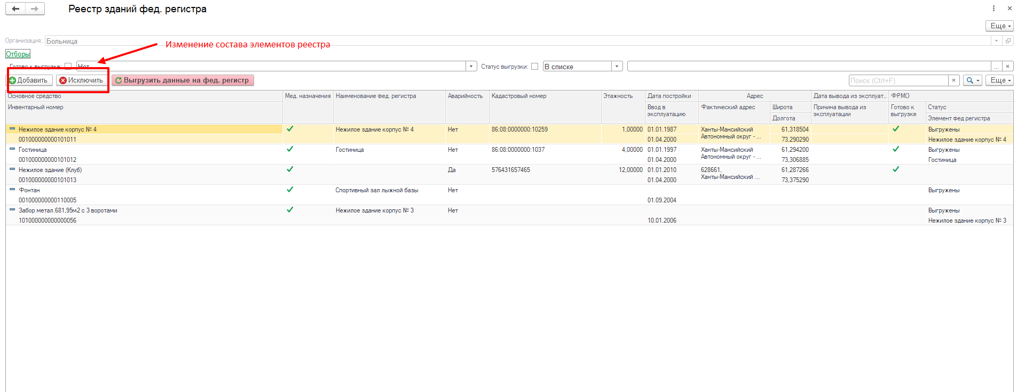
Рисунок 4 Изменение состава регистра
Команда «Добавить» - для добавления зданий из списка основных средств Системы, загруженного из бухгалтерской системы. Возможно массовое добавление выделенных элементов на форму реестра.
Команда «Исключить» - для исключения элемента, который не должен быть отражен на федеральном регистре.

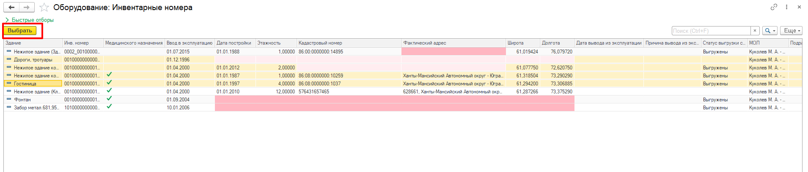
Рисунок 5 Добавление элементов из основных средств в реестр зданий
Определив состав реестра зданий, необходимо заполнить все выведенные на форму характеристики с целью успешной передачи данных в ЕГИСЗ. Для этого необходимо двойным щелчком мыши активировать необходимую характеристику и заполнить ее.
Если весь необходимый набор данных заполнен, в столбце «Готов к выгрузке» проставится признак, а в столбце «Статусы» значение «Готов к выгрузке». По столбцу «Статусы» можно отследить историю выгрузки позиции на ФРМО: если элемент ранее был выгружен, но были изменены его характеристики, то статус изменится на «Необходимо обновить данные».

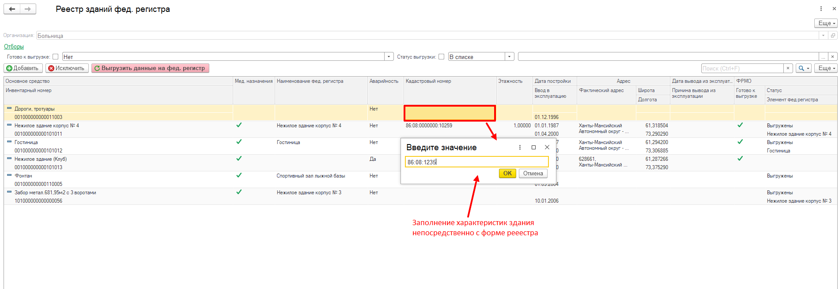
Рисунок 6 Заполнение характеристик зданий с формы реестра

Выгрузка сведений по зданиям на ФРМО

После завершения этапа по сопоставлению зданий фед.регистра с элементами Системы и подготовки реестра зданий, необходимо перейти к этапу непосредственной выгрузки данных на портал ФРМО.
С помощью команды «Выгрузить данные на фед.регистр» с формы реестра зданий, осуществляется передача сведений по объектам реестра со статусами «Готов к выгрузке» и «Необходимо обновить данные».

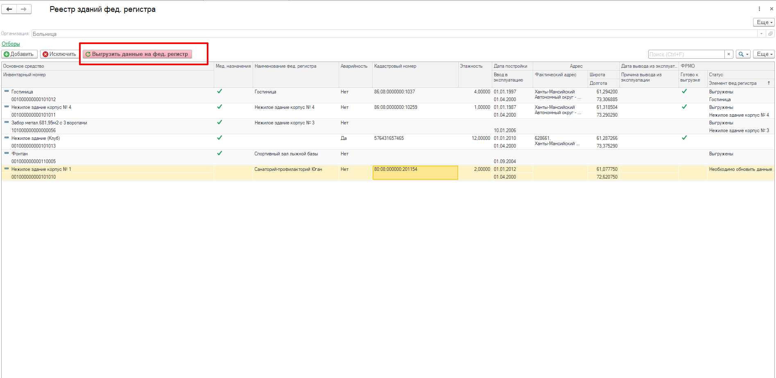
Рисунок 7 Выгрузка сведений по зданиям с формы «Реестр зданий фед. регистра»
При выполнении команды «Выгрузить данные на фед.регистр» статусы элементов не сразу изменятся на «Выгружено».
Сведения по каждому элементу реестра передаются в ретранслятор, откуда запрос на выгрузку уходит непосредственно на сам портал ФРМО. После успешной выгрузки, соответствующий ответ от ФР приходит в ретранслятор, который в свою очередь передает информацию в модуль Паспорт МУ, что и позволяет изменить статусы объектов.
В дальнейшем, при работе со зданиями, какие-то характеристики могут изменяться при обновлении сведений из бухгалтерской системы или могут быть вручную изменены в карточке объекта. В таком случае, обновленные данные будут автоматически отправлены на федеральный сервис, а пользователю придет соответствующее оповещение в Системе.

Рисунок 8 Оповещение о выгрузке сведений по измененным объектам в фоновом режиме

Сопоставление оборудования

Цель: сопоставить объекты типа «Оборудование», загруженные с сервиса ФРМО, с учетными данными Системы.
Расположение: Инструмент расположен в подсистеме «Материально-техническое обеспечение» - «Дополнительные обработки».
Функционал доступен для пользователя с профилем доступа «Реестр мед.оборудования».

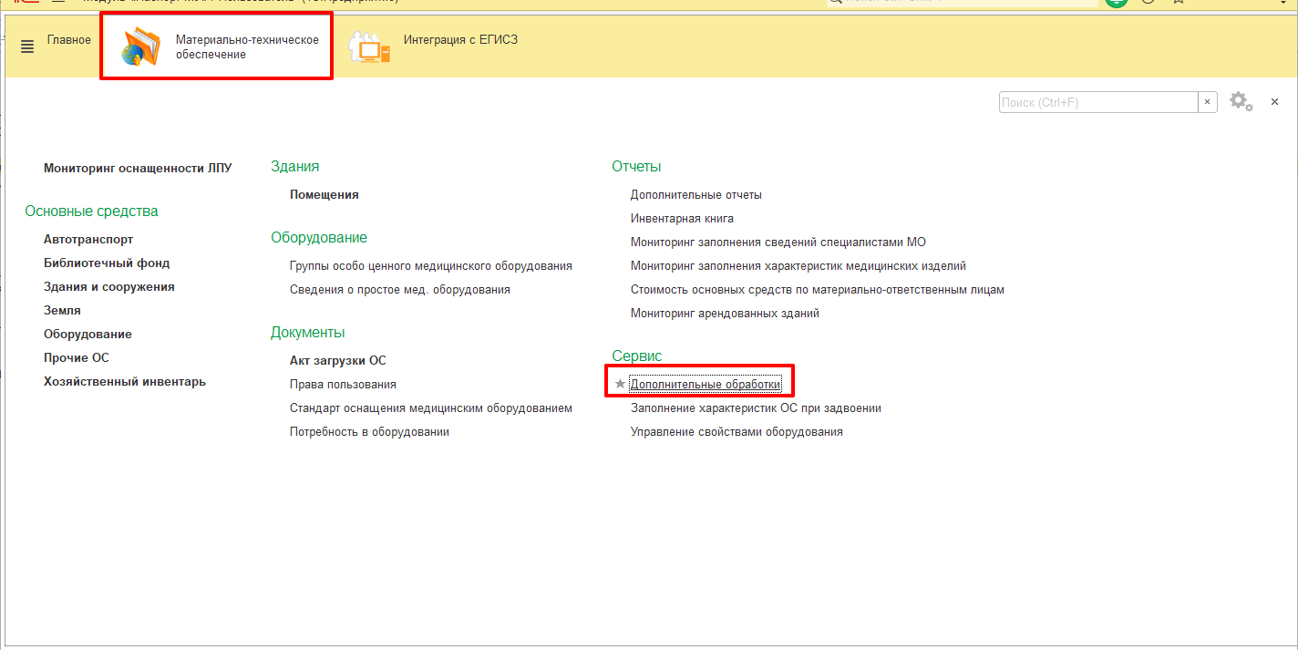
Рисунок 9 Расположение функционала «АРМ для сопоставления здания и оборудования»
Описание:
АРМ представлен двумя табличными частями. Слева – данные, загруженные с федерального регистра, в правой части – данные Системы (загружены из локальных бухгалтерских систем организаций).

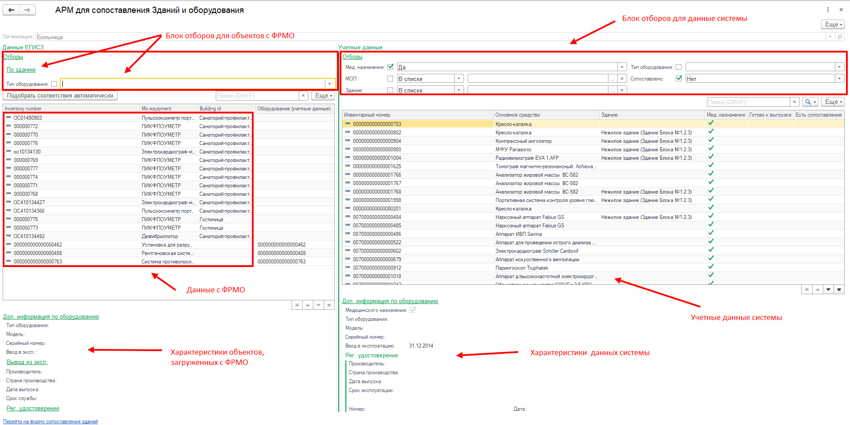
Рисунок 10 Форма обработки «АРМ для сопоставления здания и оборудования»
Работа пользователя с инструментом:
Задача: сопоставить каждый элемент данных ФРМО с оборудованием Системы. Сопоставление проводится двумя способами:
- проставление соответствия автоматически по инвентарному номеру;
- проставление соответствия в ручном режиме.
Для автоматического подбора соответствий необходимо воспользоваться командой «Подобрать соответствия автоматически».
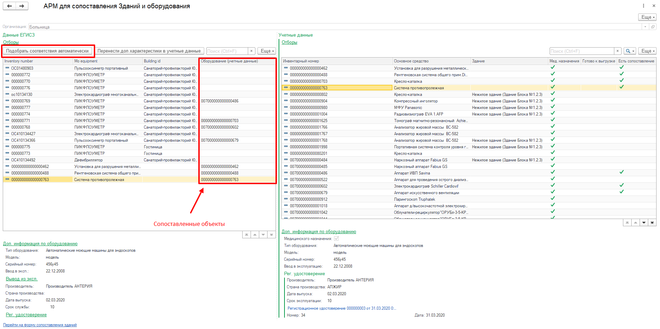
Рисунок 11 Подбор соответствий в автоматическом режиме
По оставшимся позициям следует установить сопоставление вручную. Для этого в правой части формы из списка основных средств Системы необходимо найти подходящий объект. Поиск можно осуществить с помощью быстрых отборов по: МОЛ/подразделению/ функциональному назначению/инвентарному номеру/наименованию оборудования.
Для установки соответствия между найденным объектом Системы и объектом, загруженным с ФРМО, необходимо перетащить объект в соответствующую строку левой части формы.

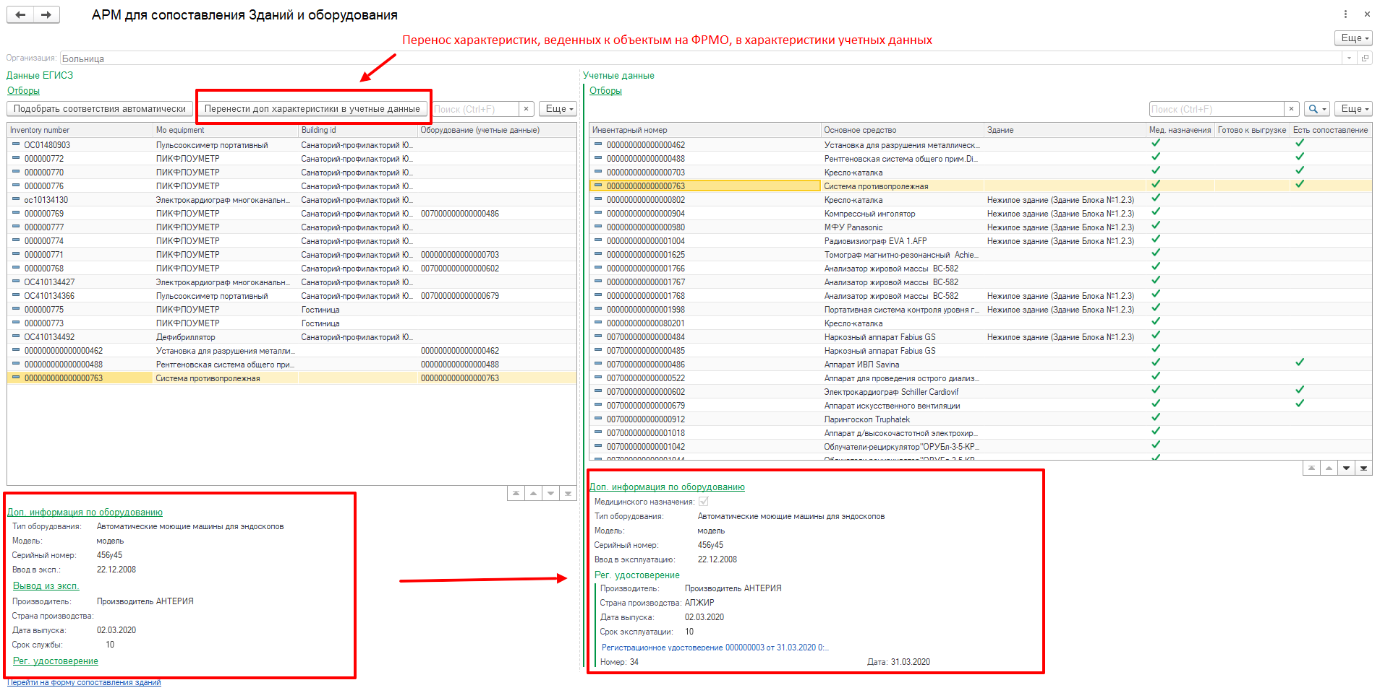
Рисунок 12 Перенос характеристик
Команда «Перенести доп. характеристики в учетные данные» позволяет перенести дополнительные характеристики, внесенные ранее к медицинскому оборудованию на федеральном регистре, в характеристики соответствующих объектов Системы.
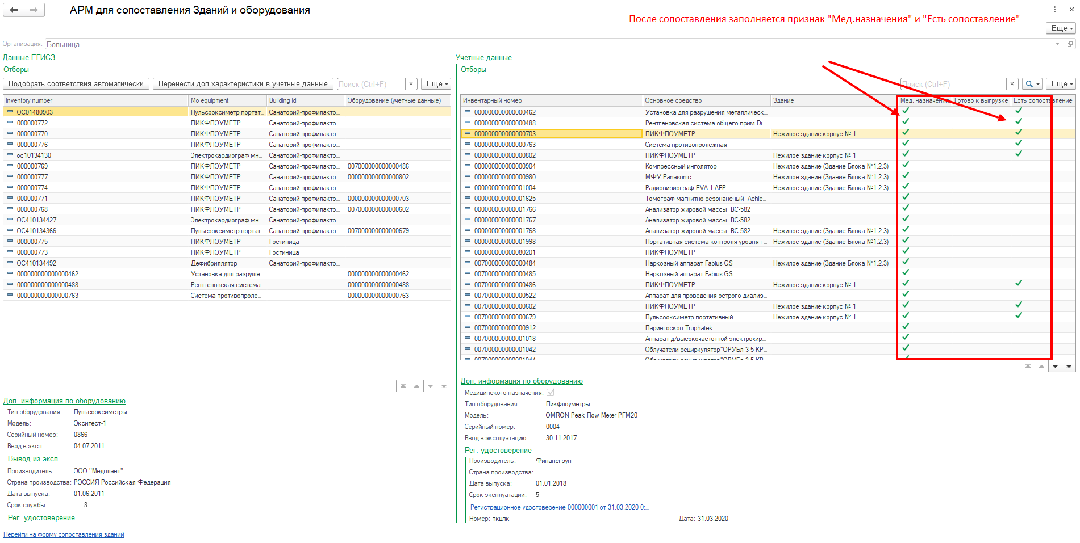
Рисунок 13 Сопоставленные объекты
Если для объекта Системы найдено и проставлено соответствие с ФРМО, в правой части экрана напротив данной записи заполнится признак «Мед. назначения» и «есть сопоставление». В случае, если все реквизиты, необходимые для успешной интеграции с ФРМО заполнены, заполнится признак «Готово к выгрузке».

Реестр медицинского оборудования Федерального регистра

Цель: подготовка данных для интеграции с Федеральным регистром медицинских организаций; выгрузка данных на ФР.
Расположение: реестр расположен в подсистеме «Материально-техническое обеспечение» - «Оборудование» - команда «Перейти в реестр мед. оборудования фед. регистра».
Функционал доступен для пользователя с профилем доступа «Реестр мед.оборудования».
Описание: реестр мед. оборудования представляет собой список оборудования, который должен быть отображен на портале ФРМО: с признаком «Медицинского назначения» и соответствующим типом мед. оборудования. На форме реестра организована возможность интерактивного заполнения характеристик, необходимых для успешной выгрузки данных в ЕГИСЗ, а также реализована возможность осуществления выгрузки данных на федеральный сервис.
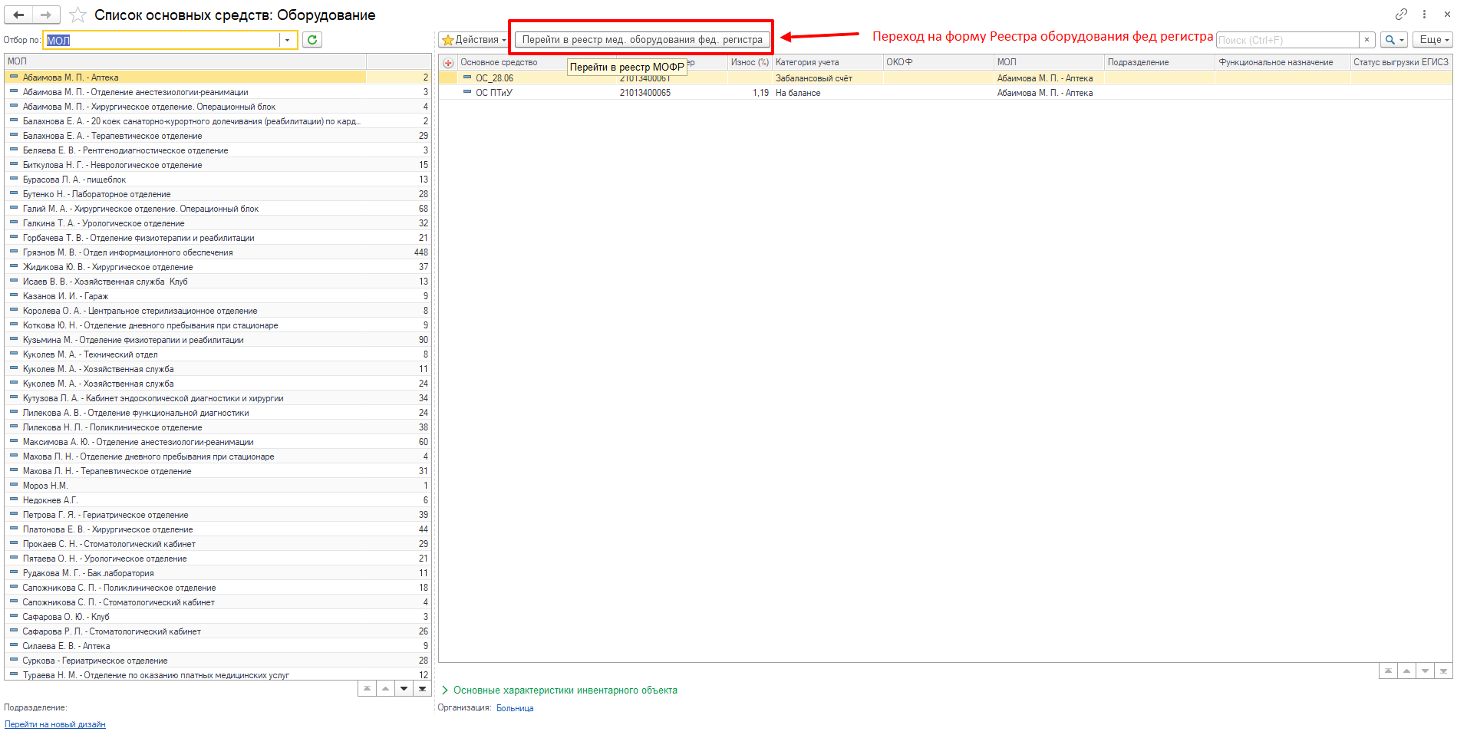
Рисунок 14 Переход на форму реестра мед.оборудования
Работа пользователя с реестром:
Форма реестра содержит блок отборов для облегчения поиска данных и непосредственно сам список данных реестра с необходимым набором характеристик.

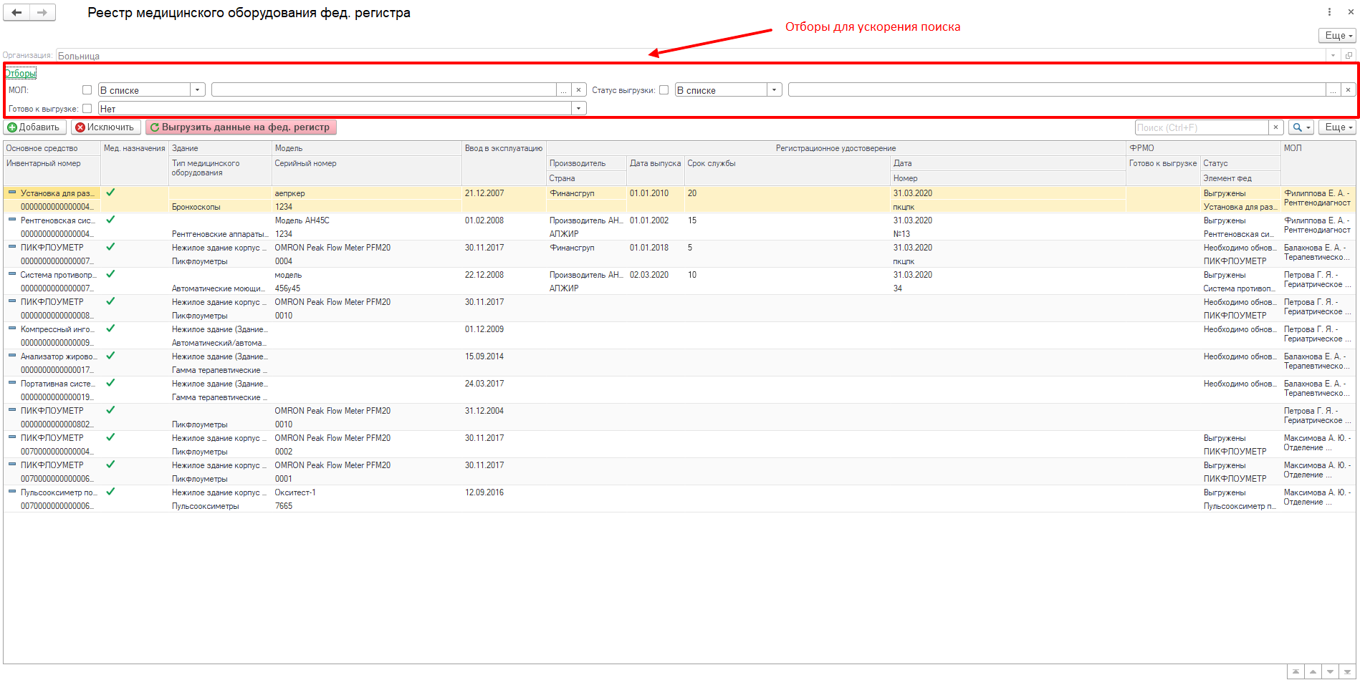
Рисунок 15 Форма реестра мед оборудования
Для изменения состава реестра, следует воспользоваться командами «Добавить»/«Исключить».
Команда «Добавить» - для добавления зданий из списка основных средств Системы, загруженного из бухгалтерской системы. Возможно массовое добавление выделенных элементов на форму реестра.

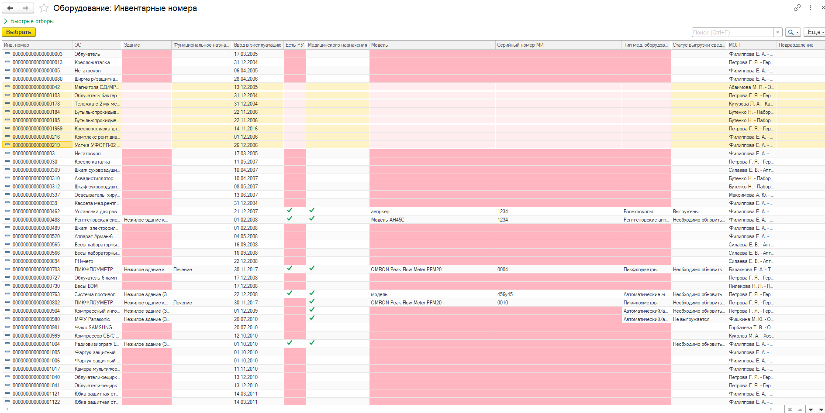
Рисунок 16 Добавление основных средств Системы на форму
Команда «Исключить» - для исключения элемента, который не должен быть отражен на федеральном регистре.

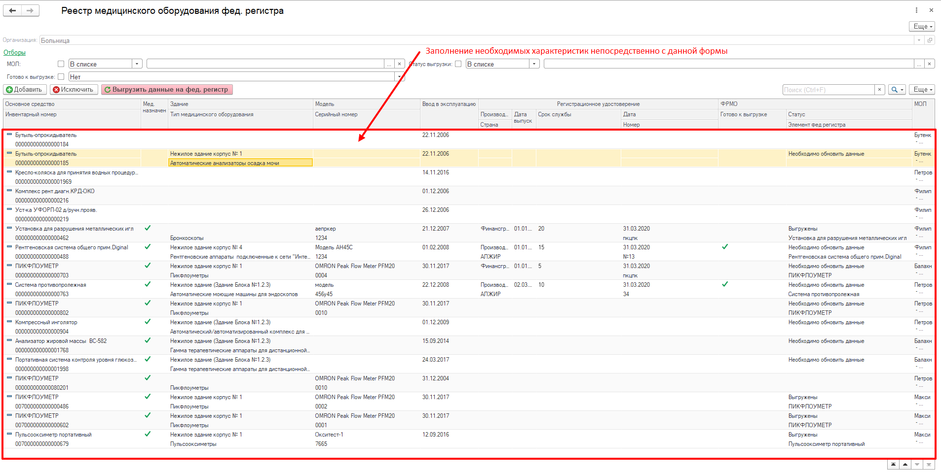
Рисунок 17 Возможность заполнения реквизитов оборудования с формы
Определив состав реестра оборудования, необходимо заполнить все выведенные на форму характеристики с целью успешной передачи данных в ЕГИСЗ. Для этого необходимо двойным щелчком мыши активировать необходимую характеристику и заполнить ее.
Если весь необходимый набор данных заполнен, в столбце «Готов к выгрузке» проставится признак, а в столбце «Статусы» значение «Готов к выгрузке». По столбцу «Статусы» можно отследить историю выгрузки позиции на ФРМО: если элемент ранее был выгружен, но были изменены его характеристики, то статус изменится на «Необходимо обновить данные».

Выгрузка сведений по оборудованию на ФРМО

Прежде, чем приступить к выгрузке сведений по оборудованию на ФРМО, необходимо убедиться, что выполнены следующие действия:
- сопоставлены, подготовлены и выгружены сведения по зданиям (без списка соответствующих зданий на ФРМО, выгрузка оборудования не может быть осуществлена);
- сопоставлено оборудование фед.регистра с элементами Системы и подготовлен реестр оборудования.

С помощью команды «Выгрузить данные на фед.регистр» с формы реестра оборудования, осуществляется передача сведений по объектам реестра со статусами «Готов к выгрузке» и «Необходимо обновить данные».

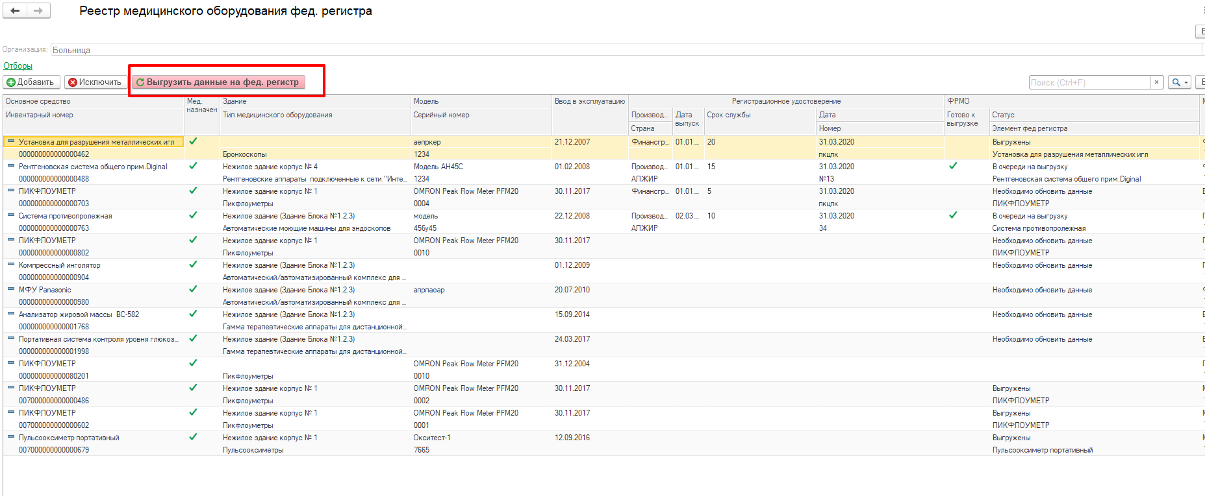
Рисунок 18 Выгрузка сведений по зданиям на ФРМО с формы реестра
При выполнении команды «Выгрузить данные на фед.регистр» статусы элементов не сразу изменятся на «Выгружено».
Сведения по каждому элементу реестра передаются в ретранслятор, откуда запрос на выгрузку уходит непосредственно на сам портал ФРМО. После успешной выгрузки, соответствующий ответ от ФР приходит в ретранслятор, который в свою очередь передает информацию в модуль Паспорт МУ, что и позволяет изменить статусы объектов.
В дальнейшем, при работе с оборудованием, какие-то характеристики могут изменяться при обновлении сведений из бухгалтерской системы или могут быть вручную изменены в карточке объекта. В таком случае, обновленные данные будут автоматически отправлены на федеральный сервис, а пользователю придет соответствующее оповещение в Системе.

Рисунок 19 Оповещение о выгрузке сведений по измененным объектам в фоновом режиме

Мониторинг выгрузки данных на ФРМО

Цель: отслеживание статусов выгрузки объектов типа «Здание» и «Оборудование» на Федеральном регистре мед.организаций.
Расположение: Инструмент расположен в подсистеме «Интеграция с ЕГИСЗ» - «Дополнительные обработки».
Функционал доступен для пользователя с профилем доступа «Реестр мед.оборудования».
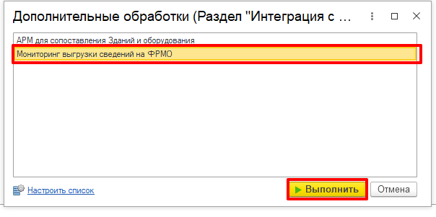
Рисунок 20
Описание:
Инструмент позволяет пользователю более детально отследить статусы выгрузки на ФРМО по каждому из выгружаемых объектов с учетом ретранслятора, как посредника передачи данных между МТБЗ и федеральным сервисом.
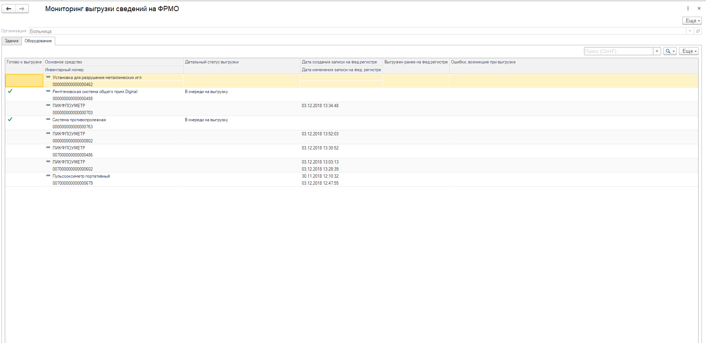
На каждой вкладке «Здания»/«Оборудование» выводится информация по выгружаемым объектам соответствующего типа с указанием даты и времени создания и обновления сведений на федеральном сервисе.
В случае, если данные не выгрузились и в столбце с ошибками остался соответствующий комментарий, следует вернуться к реестру и проверить заполнение всех необходимых характеристик по невыгруженным объектам, в случае необходимости заполнить их.

Схема подготовки и выгрузки данных на ФРМО

